메뉴 구성도 및 화면 정의서
Information Architecture & Storyboard (IA & Storyboard)

산출물 번호 | FT-IA-001
문서 버전 | 0.1
문서 상태 | 제안 단계
작성자 | 김범수
최초 생성일 | 2026년 10월 11일

0. 문서 정보
항목 | 내용
문서 목적 | Information Architecture & Storyboard (IA & Storyboard)
기준 문서 | RD v0.5, SRS v0.5, DCD v0.4, pending_decisions.md v0.28
상태 해석 | 설계 초안. TBD와 미결정 사항은 구현 기준으로 확정되지 않음.

0.1 문서 이력
수정일 | 버전 | 변경 내용 | 작성/승인
2026-10-11 | 0.1 | 설계 단계 최초 초안 작성 | 프로젝트 수행자

0.2 작성 원칙
- 확정된 고객 요청과 분석 산출물만 설계 기준으로 사용한다.
- 수치 미확정은 TBD, 규칙·로직 미확정은 미결정 사항으로 표시한다.
- 본문에서 생략한 상세도 미결정사항 목록에 남겨 최종 설계 누락으로 오인되지 않게 한다.

1. 목적과 사용자
데스크톱 대시보드의 정보구조, 권한별 메뉴, 핵심 화면과 상태·입력·예외 흐름을 정의한다. 태블릿과 스마트폰은 공식 지원 대상이 아니다.
사용자 | 주요 목표 | 접근 범위
운영자 | 조리 작업 수행·평가·권고 검토 | 할당 매장/장비/작업
매장 관리자 | 현황·레시피·운영자 관리 | 소속 매장
레시피 관리자 | 기준·후보 레시피 버전 관리 | 승인된 조직 범위
평가자/분석자 | Golden Dataset·품질 통계 검토 | 비식별 데이터
시스템 관리자 | 설정·연계·권한·감사 운영 | 인프라 메타데이터 중심; 원문 제한

2. 메뉴 구성도
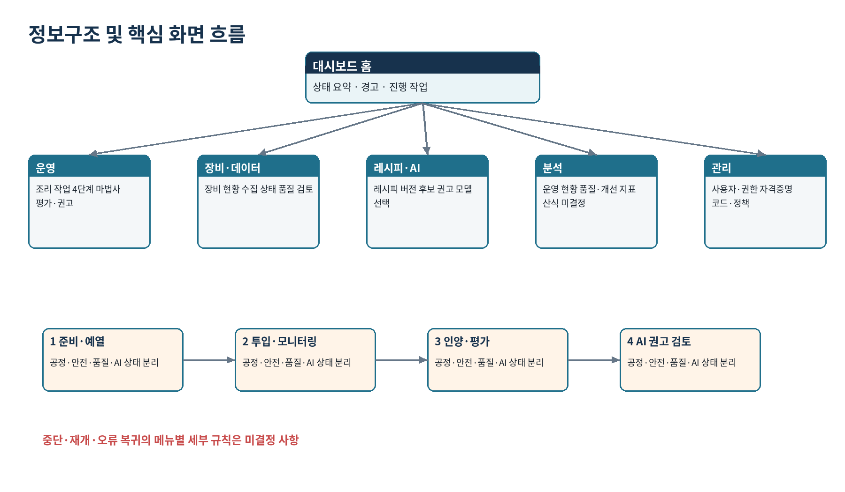
그림 1. 상위 메뉴와 4단계 작업 흐름

2.1 메뉴·권한 매트릭스
메뉴 | 범위 | 운영자 | 매장관리 | 레시피관리 | 평가자 | 시스템관리
홈 | 상태 요약·알림 | R | R | R | R | R
조리 작업 | 신규/진행/완료 | CRUD | R | R | R | R
장비 현황 | 연결·측정·프로파일 | R | R | R | R | CRUD
데이터 품질 | Finding·검토·재처리 | - | R | - | CRUD | CRUD
레시피 | 기준·후보·버전 | R | R | CRUD | R | R
AI 권고 | 생성·검토·비용 | CRUD | R | R | R | R
분석 | 운영·품질·개선 지표 | R | R | R | R | R
관리 | 사용자·권한·자격증명 | - | 일부 | - | - | CRUD

3. 화면 목록
ID | 화면 | 주 사용자 | 핵심 내용 | 상태
SCR-001 | 로그인 | 공통 | 인증·오류·잠금 | 인증 방식 상세 TBD
SCR-010 | 홈 대시보드 | 공통 | 연결·작업·경고 요약 | 지표 산식 미결정
SCR-101 | 작업 1 준비·예열 | 운영자 | 메뉴·장비·배치 조건 | 준비조건별 활성화
SCR-102 | 작업 2 투입·모니터링 | 운영자 | 시계열·상태·일시정지 | 메뉴별 중단/복귀 미결정
SCR-103 | 작업 3 인양·평가 | 운영자 | 공정·안전·품질 분리 | 평가척도 미결정
SCR-104 | 작업 4 AI 권고 | 운영자 | 권고·근거·변경 전후 | Tier 전환 동의 포함
SCR-201 | 장비 현황 | 운영/관리 | 연결·프로파일·최근 데이터 | 제어 기능 없음
SCR-210 | 데이터 품질 검토 | 평가/관리 | Finding·검토·재처리 | 직접 VALID 변경 금지
SCR-301 | 레시피 버전 | 레시피관리 | 기준·후보·승인 이력 | 편집 권한 TBD
SCR-401 | 분석 현황 | 관리/분석 | 운영·품질·비용 | PEND-015 미결정
SCR-501 | AI 모델·자격증명 | 관리 | 모델 선택·키 등록·한도 | 레지스트리 스키마 TBD
SCR-510 | 사용자·권한 | 관리 | 역할·범위·감사 | JIT 상세 TBD

4. 공통 화면 규칙
- 공정 자동판정, 안전판정, 품질판정, AI 권고 상태를 단일 합격 토글로 합치지 않는다.
- ERROR/WARNING/INFO 메시지는 원인, 영향, 다음 행동과 추적 ID를 표시한다.
- 장비 제어처럼 오인될 수 있는 버튼을 제공하지 않는다. 설정값은 조회·권고·후보 레시피 문맥으로 표시한다.
- WARNING/QUARANTINED 검토는 원본 판정을 보존하며 재처리는 새 파생 버전을 생성한다.
- 대기·빈 상태·부분 데이터·STALE·OFFLINE·권한 없음 상태를 각각 설계한다.

5. 주요 화면 스토리보드

SCR-101 준비 및 예열
구분 | 정의
목적 | 메뉴·레시피·장비·배치 조건을 선택하고 준비 상태를 확인한다.
주요 표시·입력 | 제품 두께/중량/수량, 장비 연결, calibration_status
행동·상태 | [시작]은 필수조건 충족 시 활성. 미지원 센서는 NOT_SUPPORTED.
예외·오류 | 장비 미연결, 범위 외 입력, 레시피 없음

SCR-102 투입 및 모니터링
구분 | 정의
목적 | 시계열과 단계 상태를 실시간 표시하고 운영자 이벤트를 기록한다.
주요 표시·입력 | 온도/RPM/문/습도, 단계, DATA_GAP, elapsed
행동·상태 | 일시정지·재개는 이벤트로 기록. 제어 명령은 없음.
예외·오류 | 결손 5초, SENSOR_LOST 30초, SSE 재연결 TBD

SCR-103 인양 및 평가
구분 | 정의
목적 | 인양·완료 시각을 분리하고 안전·품질 평가를 입력한다.
주요 표시·입력 | 공정판정, 측정값, 평가, 복수 사유, 의견
행동·상태 | 자동판정 override는 전/후/사유/주체/시각 기록.
예외·오류 | 평가 누락, INVALID_VALUE, 교정 만료

SCR-104 AI 권고 검토
구분 | 정의
목적 | 후보 레시피의 변경점·근거·제약·데이터 완전성을 검토한다.
주요 표시·입력 | 모델/Tier/프롬프트 버전, before/after, 근거
행동·상태 | ACCEPTED/REJECTED/PENDING. 자동 장비 적용 금지.
예외·오류 | 한도 초과 Action Button, 판단 불가, 공급자 장애

SCR-210 데이터 품질 검토
구분 | 정의
목적 | 경고·격리를 필터링하고 확인·기각·재처리 요청한다.
주요 표시·입력 | 원본 상태, Finding 목록, rule/version, payload 참조
행동·상태 | WARNING만 DISMISSED 가능. QUARANTINED는 재처리 요청.
예외·오류 | 원문 접근권한 없음, 재처리 실패

SCR-501 AI 모델·자격증명
구분 | 정의
목적 | 공급자·모델·사용한도를 선택하고 자격증명을 안전하게 등록한다.
주요 표시·입력 | 공급자, 모델명, Tier, 월 USD 한도, 키 입력
행동·상태 | 키 원문 재표시 금지. 입력 완료 즉시 UI state 제거.
예외·오류 | 검증 실패·KMS 장애·지원 종료 경고

6. 화면 전환·중단·복귀
상황 | 초안 동작
정상 | SCR-101 → 102 → 103 → 104
PAUSED | SCR-102 내 상태 유지 후 명시적 재개 이벤트
FAILED/CANCELED | 진행 화면에서 종료 사유와 후속 평가 가능 여부 표시
브라우저 재접속 | 서버 작업 상태 조회 후 최신 단계 복원; 상세 규칙 TBD
DATA_GAP/SENSOR_LOST | 모니터링 계속하되 판단 제한·배너 표시
AI 작업 지연 | SSE 상태 표시, 대기열 저장 또는 승인된 대안 선택

미결정 사항 및 생략 범위
구분 | 현재 처리 | 확정 시점/영향
화면 시각안 | 픽셀 단위 wireframe·컬러 토큰·컴포넌트 라이브러리는 생략 | 프론트 기술선정 후
평가 UI | 척도·필수항목·종합점수·재평가가 미결정 | PEND-014
분석 화면 | 지표 산식·차원·비교그룹이 미결정 | PEND-015
메뉴별 예외 | 세 메뉴 중단·재개·오류복귀 세부가 미결정 | PEND-013
AI 관리 | 모델 레지스트리·Tier 심사·전환 동의 구조 미결정 | PEND-012
반응형 | 스마트폰 일부 접근은 가능하나 공식 지원·별도 레이아웃 생략 | 구현 후 선택

